persbericht TopLaminate

# Nieuwste laminaatkleuren sluiten aan bij de trend

Dat je met het gebruiksvriendelijke TopLaminate® alle kanten op kunt, laten de nieuwste kleuren van Dekker Zevenhuizen wel zien. Want met hun natuurlijke look en vele kleurschakeringen zijn *Stonehenge*, *Dreamy White* en *Cupido* een goed alternatief voor echt steen. Zo haal je een ‘stenen’ keukenwerkblad in huis met de voordelen van laminaat.

## Lichte tinten voor de Sculpture Club keuken

Laminaat is niet alleen onderhoudsarm en gunstig geprijsd, maar ook altijd actueel. De drie nieuwe tinten passen perfect in dé trend van 2025: de lichte, ruimtelijke Sculpture Club keuken. *Stonehenge* is een levendige en warme kleur; *Dreamy White* is net zo uitbundig van patroon als subtiel van kleur, en doet denken aan onyx. Maar het is *Cupido* die de harten sneller laat kloppen met zijn grillige patroon van grove, bruin-zwarte aders over het hele werkblad.

## Duurzame keuze

Van alle nieuwe en bestaande kleuren TopLaminate heeft Dekker Zevenhuizen ook een duurzame variant. Het keukenblad wordt dan gemaakt van Greengridz®. Greengridz kan 100% worden hergebruikt en heeft een kleine ecologische voetafdruk. Het basismateriaal is niet alleen milieuvriendelijker dan multiplex en spaanplaat, maar steekt er ook kwalitatief gezien met kop en schouders boven uit.

[www.dekkerzevenhuizen.nl/toplaminate](http://www.dekkerzevenhuizen.nl/toplaminate)

www.dekkerzevenhuizen.nl/trends2025

# Beeldmateriaal downloaden:

<https://we.tl/t-53tS6Xrooc>

 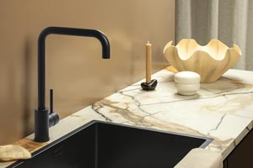

*TopLaminate Cupido*

 

*TopLaminate Stonehenge*

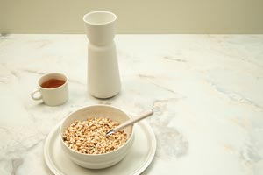

*TopLaminate Dreamy White*

Note voor de redactie

## Beeldmateriaal

Beeldmateriaal is rechtenvrij en mag gebruikt worden met vermelding en een link naar Dekker Zevenhuizen.

## Meer informatie

Kijk voor meer informatie op onze website: <https://www.dekkerzevenhuizen.nl/trends2025>

Voor meer informatie kun je contact opnemen met Inez van Dijke via i.van.dijke@dznet.nl